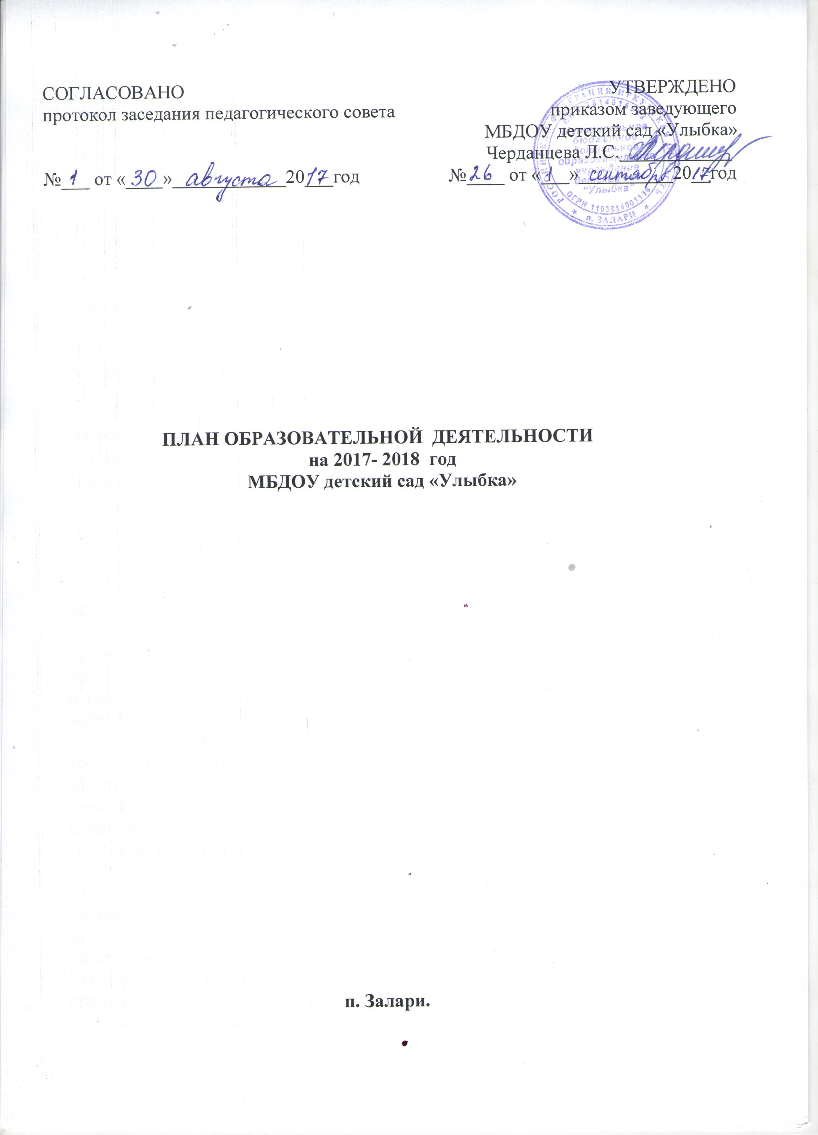

ПОЯСНИТЕЛЬНАЯ ЗАПИСКА

Учебный план МБДОУ детского сада «Улыбка» является нормативным актом, устанавливающим перечень образовательных областей и объём учебного времени, отводимого на проведение НООД, а так же раскрывает специфику деятельности ДОУ в содержательном и процессуальном направлениях.
Нормативной базой для составления учебного плана являются:
- Федеральный Закон Российской Федерации «Об образовании» от 29.12.2012г.;
- Приказ Минобрнауки России от 30.08.2013г. №1014г. «Об утверждении Порядка организации и осуществления образовательной деятельности по основным общеобразовательным программам- образовательным программам дошкольного образования;
- Приказ Министерства образования и науки Российской Федерации от 17.10.2013 №1155 «Об утверждении федерального государственного образовательного стандарта дошкольного образования»;
- Примерная основная общеобразовательная программа дошкольного образования «От рождения до школы» под редакцией Н.Е. Вераксы, Т.С. Комаровой, А.М. Васильевой,(2014г);
- Санитарно – эпидемиологические правила и нормативы к устройству, содержанию и организации режима работы в дошкольных организациях. СанПин от 15.05.2013г;.
- Устав МБДОУ детского сада «Улыбка».

Учебный план составлен в соответствии с ООП ДОУ, разработанной на основе «Программы воспитания и обучения детей в детском саду» под редакцией М.А. Васильевой. В структуре учебного плана выделяется инвариантная (обязательная) и вариативная части. Инвариантная часть обеспечивает результаты освоения детьми ООП, определяет максимальный объём учебной нагрузки воспитанников, распределяет учебное время, отводимое на освоение федерально-регионального компонента. Вариативная часть формируется ДОУ и реализуется через занятия по выбору (кружки).
Количество занятий и их продолжительность, время проведения соответствуют требованиям СанПин:
Младшая группа – 10 занятий (150 мин.);
Средняя группа – 10 занятий (200 мин.);
Старшая группа – 13 занятий (325 мин.);
Подготовительная к школе группа – 14 занятий (420 мин.);

В группах среднего и старшего дошкольного возраста НОД во второй половине дня планируется не чаще 2-3 раз в неделю, преимущественно художественно – эстетического и двигательного характера. Перерыв между занятиями составляет не менее 10 минут.
Занятия во всех возрастных группах ДОУ носят интегративный характер с преимущественным использованием наглядно – дидактических методов и максимальной активности детей.
Содержание учебного плана обеспечивает разностороннее развитие детей с учётом их возрастных особенностей по основным направлениям: физическое, познавательное, речевое, художественно- эстетическое и социально –-коммуникативное.
Реализация плана предполагает обязательный учёт принципа интеграции образовательных областей в соответствии с возрастными возможностями и особенностями воспитанников, спецификой НОД.
Так как основное направление работы коллектива – сохранение и укрепление здоровья детей в условиях детского сада, то приоритетной образовательной областью является физическое развитие, которая реализуется в соответствии с требованиями программы, обеспечивает полноценность физической активности и здоровья через нетрадиционные методы оздоровления, общеобразовательные упражнения, народные игры, элементы гимнастики и различные виды спорта. Дети получают представления о физической культуре, валеологии, о взаимосвязи здоровья и гигиены.
В целях оптимизации двигательного режима, одно из трёх физкультурных занятий, начиная со средней группы, проводится на свежем воздухе. Региональная составляющая выражается в народных играх, развлечениях, праздниках, традициях и неотделима от целостного развития личности ребёнка, его нравственных и эстетических качеств.
Познавательное развитие направлено на:
- овладение понятиями о свойствах и отношениях объектов окружающего мира (форме, цвете, размере, материале, звучании, ритме, темпе, количестве, числе, части и целом, пространстве и времени, причинах и следствиях и др.);
- развитие интересов, любознательности, познавательной мотивации, воображения и творческой активности;
- раскрытие детям представлений о природе, обществе, человеке, о себе самом, родном крае, малой родине и Отечестве, планете Земля и многообразии народов.
Поставленные задачи реализуются на занятиях:, по формированию элементарных математических представлений (ФЭМП) – с младшей группы, а также на занятиях познавательно – исследовательской и продуктивной деятельности («Конструирование» и «Окружающий мир»).
При разработке занятий педагоги пользуются пособиями «Планирование работы в детском саду с детьми 2-7 лет» и «Познавательное развитие детей 2-7 лет» под редакцией Г.И. Гризик, а также разработками Е.В. Соловьевой «Формирование математических представлений детей 2-7 лет».
Речевое развитие включает:
- овладение родным языком, речью как средством общения; родной культурой и культурой общения;- развитие речевого творчества;- развитие звуковой и интонационной культуры речи, фонематического слуха (НОД «Развитие речи»);
- знакомство с книжной культурой, детской литературой (НОД «Книжная культура»);
- формирование звуковой аналитико-синтетической активности как предпосылки обучения грамоте.
Обучение грамоте в старшей группе входит в структуру занятий по развитию речи, а в подготовительной к школе группе выделяется в специальное занятие.
Задачи художественно-эстетического направления решаются на занятиях по художественному творчеству (рисование, лепка, аппликация) и музыке. В целях предупреждения переутомления детей в младшей группе предусмотрено по 0,5 занятий по лепке и рисованию, т.е. их чередование. Начиная со средней группы, 1 занятие по рисованию и по 0,5 - лепка и аппликация. Используемое пособие: «Художественное творчество детей 2-7 лет» под редакцией Т.Н. Дороновой. Воспитание основ музыкальной культуры происходит на занятиях музыкой, два раза в неделю в каждой возрастной группе. При подборе репертуара музыкальный руководитель использует комплексные программы, реализуемые в детском саду, следит за новинками методической литературы, изыскивает новые пути, методы и приёмы в работе с детьми. Также программный материал по всем образовательным областям реализуется ежедневно через все виды образовательной деятельности, режимные моменты и в самостоятельной деятельности детей, проектную деятельность по тематическим неделям.
Вариативная часть учебного плана ДОУ в 2015-2016 учебном году представлена занятиями кружковой работой. В каждой возрастной группе планируется по 1 занятию в неделю.
Вся работа организуется в тесном контакте с воспитателями и родителями группы. Без этой взаимосвязи невозможно добиться преодоления трудностей социальной адаптации детей.
Кружковая работа с детьми проходит в пятницу – в день творчества.

Режим работы.
ДОУ работает по 5-дневному режиму с 7.00 час. до 19.00 час.
Выходные дни: суббота, воскресенье.
В дошкольном учреждении функционирует 4 группы:
Младшая – с 1,5 до 4 лет.
Средняя – с 4 до 5 лет.
Старшая – с 5 до 6 лет.
Подготовительная- с 6 до 8 лет.

Программа | Направления  развития | Образовательная деятельность |  |  |  |  |  | Коли-  чество  занятий
Программа | Направления  развития | Младшая группа | Средняя группа |  | Старшая группа | Подготови-тельная гр. |  | Коли-  чество  занятий
От рождения до школы  Под ред Васильевой М.А., Комаровой Т.С., Вераксы Н.Е. | Познавательное развитие  ФЦКМ  ФЭМП  Познават.исслед.  и продуктивная  (конструктивная) деят-ть. | 1  1  - | 1  1  - |  | 1  1  1 | 1  2  1 |  | 4  5  2
 | Художественно- эстетическое развитие  Рисование  Лепка/аппликация  Музыка | 1  1  2 | 1  1  2 |  | 2  1  2 | 2  1  2 |  | 6  4  8
 | Речевое развитие  Чтение худ. лит./  Развитие речи | 1 | 1 |  | 2 | 2 |  | 6
 | Физическое развитие  Физо/  здоровье | 3 | 3 |  | 3 | 3 |  | 12
Итого часов в  неделю |  | 10 | 10 |  | 13 | 14 |  | 47
Кружковая  работа | название | время |  | воспитатель |  |  | Количество
Кружковая  работа | 1. «Весёлые пальчики» | 2 и 4 неделя |  | Сергеева А.В.  Младшая группа |  |  | 2
Кружковая  работа | 2. «Весёлые пальчики» | 1 и 3 неделя |  | Савельева М.А.  Младшая группа |  |  | 2
Кружковая  работа | 3«Весёлые пальчики» | 1,2,3,4 неделя |  | Суворова И.Г.  Средняя группа |  |  | 4
Кружковая  работа | 4. «Юные умельцы» | 1 и3 неделя |  | Бородина Ю.В.  Средняя группа |  |  | 2
Кружковая  работа | 5. «Умелые пальчики» | 1 и 3 неделя |  | Симоненко Н.Б.  Старшая группа |  |  | 2
Кружковая  работа | 6. «Наши руки не для скуки» | 2 и 4 неделя |  | Викторова Ю.С.  Старшая группа |  |  | 2
Кружковая  работа | 7. «Весёлый каблучок» | 1 и 3 неделя |  | Литвиненко О.В.  Подготовительная группа |  |  | 2
Кружковая  работа | 8. «Фантазёры» | 2 и 4 неделя |  | Ловцевич О.В.  Подготовительная группа |  |  | 2
Кружковая  работа | 9. «Фольклор-  Детям» | 2 и 4 неделя |  | Алиева Е.Л.  Муз. рук. |  |  | 2
Кружковая  работа | 10. «Са-Фи-Данс» | 1 и 3 неделя |  | Байзакова Е.Н. |  |  | 2

